2018年度环翠区应急管理局
信息公开工作年度报告

根据《中华人民共和国政府信息公开条例》和上级通知要求，现将我局2018年度政府信息公开年度工作进行总结报告。本报告主要由概述、政府信息公开的组织领导和制度建设情况、主动公开政府信息以及公开平台建设情况、政府信息公开申请的办理情况、行政诉讼的情况、政府信息公开保密审查及监督检查情况、政府信息公开工作存在的主要问题及改进情况及附表等几方面组成。本报告中所列数据的统计期限为2018年1月1日至2018年12月31日。我局将于2018年3月31日前通过环翠政务网政务公开专栏对本报告予以公布。如对本报告有疑问，请与威海市环翠区应急管理局办公室联系（地址：威海市钦村路20号；邮编：264200；电话：0631-5218910）。
一、概述
2018年，我局严格按照国家、省、市政府的统一部署，不断加强组织领导，健全工作机制，认真贯彻《条例》的各项要求，对涉及群众利益和公共政策事项及时向社会公开，
扎实推进政府信息公开工作，有效保障公民的知情权、参与权和监督权，为促进服务型政府建设发挥了重要作用。
（一）加强领导，健全机制。我局领导高度重视政府信息公开工作，建立健全了由分管负责人挂帅，办公室主任亲自抓，有关科室、部门具体落实的工作机制。为保证工作的开展，办公室在人手紧张的情况下，专门配备了兼职工作人员，并要求有关科室配备兼职工作人员，切实加强了政府信息公开工作的组织机构和工作队伍建设。同时，多次召开专题会议，安排工作，部署任务，明确了各部门工作责任，并认真落实专项经费，为信息公开提供资金保障。当遇到疑难问题和突出矛盾时，由我局召集有关单位，协商讨论解决方案，有效促进了信息公开工作的有序开展。
（二）加强制度建设，确保公开效果。根据《条例》的要求，完善了政府信息公开目录编制说明、目录、指南、依申请流程图和《政府信息公开督导办法》、《政府信息公开保密审查办法》、《政府信息发布协调工作暂行规定》等相关配套制度并严格遵照制度办事，对政务信息的主动公开、依申请公开、保密审查、监督检查、考核奖惩等作出明确规定，方便公众获取信息。
（三）夯实基础，建设载体，提高工作水平。遵循“公开为原则，不公开为例外”的总体要求, 以易用性、交互性为出发点，不断完善区政府网站信息公开栏目，充分发挥门户网站作为信息公开第一平台的作用，为政府信息公开工作的扎实有序开展夯实基础。不断推进政府信息公开载体建设工作，畅通信息公开渠道，多个部门设置了展板、公告栏、电子显示屏、电子触摸屏公开信息，完善了区行政服务中心窗口的信息公开功能。
（四）加强监督，严格考核。将政府信息公开工作纳入年度考核，对各相关部门、人员的运作情况和各项任务的完成情况不定期进行检查，主要检查内容包括：主动公开了多少文件、依申请答复了多少文件、操作中存在什么问题等，确保发现问题，及时改进。年终专门开会总结，进行统一评价奖惩。在加强内部监督考核的同时，还通过深入基层调研、召开座谈会等形式，及时听取和广泛征求社会各界的意见，自觉接受社会监督，不断提高工作质量和服务水平。
二、政府信息公开情况
今年以来，区应急管理局认真贯彻落实中央、省委、省政府以及区委、区政府关于安全生产工作的一系列决策部署，加大信息公开力度，有序推进生产安全事故信息、应急处置信息、事故调查报告以及安全生产预警、预报方面信息公开等工作，积极主动发布安全生产重大新闻事件、突发事件信息，有效维护了全区应急管理系统的政府公信力，为提升全民安全意识发挥了重要作用。
- 主动公开政府信息及平台建设情况。
2018年度共主动公开政府信息333条，在主动公开的信息中，通过政府网站公开政府信息数324条，政务微信公开政府信息数9条（图1），通过政府网站公开政府信息数较2017年增加了237条，通过政务微信公开政府信息数较2017年增加了8条，共主动公开政府信息数较2017年增加了189条（图2）。

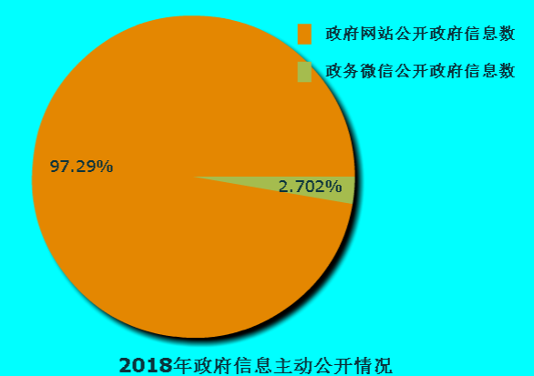
图1 环翠区应急管理局2018年政府信息主动公开情况

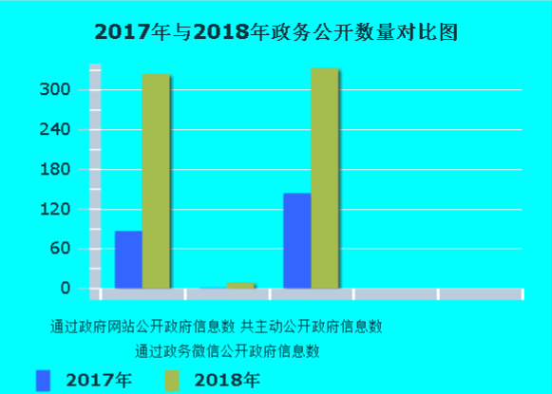
图2 环翠区应急管理局2017年与2018年政务公开数量对比

（二）公开形式。
1．政府网站。政府门户网站是政府信息公开的第一平台，我局依托区政府网站，开设了区应急管理局子站，不断完善网站功能，改善用户体验，方便公众浏览查询信息，不断丰富网站内容，及时公开各类政府信息，增强了区政府网站信息公开的功能。目前，网站运行正常，内容全面且更新及时，政府信息公开第一平台作用明显。
2．其它渠道。区应急管理局开通了官方微信，通过新媒体建立强大舆论矩阵。在区电视台循环播放公益广告，推广安全生产知识教育；启用安全生产手机短信发送平台，定期不定期向各镇街各部门和高危行业企业主要负责人发送安全生产短信，弘扬安全文化，传播安全理念（图3）。与电视台合作在“平安环翠”栏目中增加安全生产报道专栏，大力宣传安全生产先进典型，推介好经验、好做法，切实加强安全生产宣传教育。以“生命至上、 安全发展”为主题，组织开展了安全生产宣传教育“七进”（安全生产进企业、进校园、进机关、进社区、进农村、进家庭、进公共场所工作）活动、重点行业领域现场观摩培训会、综合应急救援演练等形式多样、内容丰富的宣传活动。活动期间，展出宣传展板300余块，发放宣传资料、纪念品3万余份，在各村居和重要场所张贴安全宣传挂画5000余张，进一步普及了安全知识，有效提升了全民安全素质和意识（图4）。
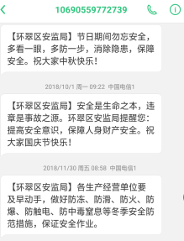

图3 环翠区应急管理局通过手机短信云平台向社会发布安全生产工作等各类预警信息
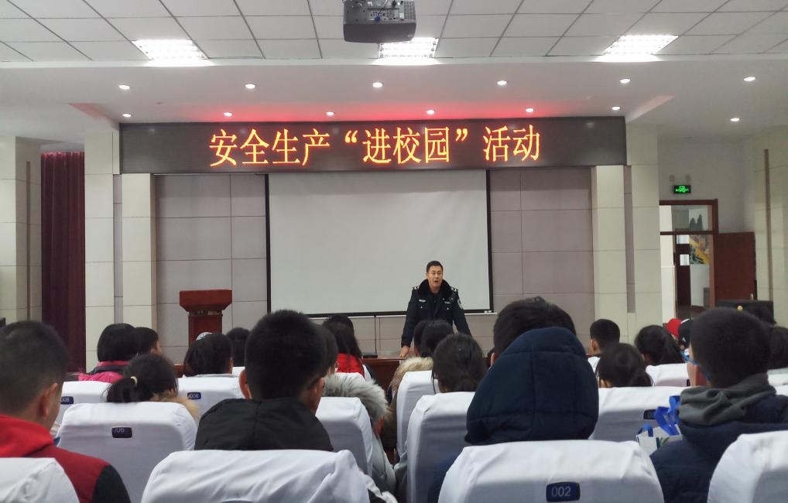
图4环翠区应急管理局工作人员走进威海市第七中学开展安全生产“进校园”活动
(三）发布解读回应、社会关切及互动交流情况。
在政策法规方面，我局网站一是加大对安全生产法律法规以及政策措施的宣传，构建政策宣传新阵地；二是解读安全生产政策措施。通过网站媒介转发国家总局、《中国安全生产报》、省应急管理厅对国家安全生产大政方针和新《安全生产法》的解读文章。
- 重点领域政府信息公开工作推进情况。
2018年度我局未涉及重点领域政府信息公开工作。
（五）依申请公开政府信息和不予公开政府信息情况。
2018年度我局未收到信息公开申请。
（六）政府信息公开申请办理及收费情况。
2018年度我局未发生涉及信息公开的申请办理及收费情况。
（七）人大代表建议、政协委员提案办理结果公开情况。
2018年度，我局共答复了1件政协提案，为区十八届人大二次会议第21号委员提案的答复,并于2018年4月在环翠区应急管理局网站对办理结果进行了公开。
（八）因政府信息公开申请提起行政复议、行政诉讼的情况。
2018年度我局未发生针对本部门有关政府信息公开事务的行政复议案、行政诉讼案或申诉案。
（九）政府信息公开保密审查情况。
认真执行《环翠区政府信息公开工作保密审查制度（试行）》，明确保密审查的程序和分工，保证审查程序规范合法，逐条审查拟公开的政府信息和向我局申请确定是否可公开的政府信息，确保所有公开的政府信息均经过了严格的保密审查。
- 所属事业单位信息公开工作推进措施和落实情况。
所属事业单位安全生产监察大队信息公开工作由应急管理局负责，与应急管理局内容进行同步公开。
三、存在的主要问题和改进措施
（一）主要问题。
一是政务信息公开的层面还不够深，抽象的多、具体的少；二是政务信息公开工作协调，组织不够紧密，工作上还存在不够细致的问题；三是政府信息公开静态的多、动态的少，一般的多、关键的少。
（二）工作打算。
一是强化组织领导。完善局政务公开领导小组工作，每年定期召开政务信息公开专题会，研究部署政务信息推进工作。全面负责安全生产监管政务信息公开，把做好政务信息公开工作作为主动接受监督、提高行政监察工作透明度的重要抓手，坚持主要领导亲自抓，分管领导具体抓，职能科室、单位抓落实的领导体制和工作机制。按统一要求受理信息公开网络渠道申请，进一步规范局内部政务信息工作流转程序，严格落实公文类信息公开属性审核、保密审查、重大决定草案公开等制度措施。
二是完善信息公开体制机制。整合专业信息公开平台与政府门户网站资源，建立政府信息公开日常监督和考核制度，保障信息公开监督的专业性和及时性。定期对信息公开工作进行社会评议，从公众需要的角度检验信息公开工作的效果。建立信息公开责任追究制度，对不按规定公开信息，敷衍搪塞，或由于故意或重大过失造成严重后果的，追究责任。
三是加大公开力度。突出“公开为原则，保密为例外”的法治精神，在区政府门户网站集中公开属于本部门主动公开的相关事项，方便公众查阅。对公文类信息和安全生产领域重点公开事项中按要求实现全部主动公开。加大重点公开事项的同时，积极完善公开类目，按公开目录和体裁分类，不断充实公开内容，完善公开指南，发布年报按时，公开的主题和体裁分类准确。继续扩大其他公开事项的覆盖范围，按时按要求公开部门职责、机构设置、预决算和“三公”经费、权力事项清单等信息，接受社会监督。
四是积极回应热点。根据重要政策出台情况，对涉及面广、社会关注度高的重要政策和重大措施，通过新闻发布会、网站专栏、接受访谈、发表解读文章等方式宣传政策，解释疑惑，传递权威信息。对重要舆情和媒体关注的热点问题，认真研判，及时借助媒体、网站等渠道发布准确权威信息。遇到突发事件时，及时快速做出响应，对各种不实虚假信息，迅速澄清，消除不良影响。

环翠区应急管理局
2019年3月20日

附件：
政府信息公开工作情况统计表
（2018年度）
单位名称：环翠区安监局
统 计 指 标 | 单位 | 统计数
一、主动公开情况
（一）主动公开政府信息数（不同渠道和方式公开相同信息计1条） | 条 | 333
其中：主动公开规范性文件数 | 条 | 0
制发规范性文件总数 | 件 | 0
（二）通过不同渠道和方式公开政府信息的情况
1.政府公报公开政府信息数 | 条 | 0
2.政府网站公开政府信息数 | 条 | 324
3.政务微博公开政府信息数 | 条 | 0
4.政务微信公开政府信息数 | 条 | 9
5.其他方式公开政府信息数 | 条 | 0
二、回应解读情况（不同方式回应同一热点或舆情计1次）
（一）回应公众关注热点或重大舆情数（不同方式回应同一热点或舆情计1次） | 次 | 0
（二）通过不同渠道和方式回应解读的情况 |  | 1
1.参加或举办新闻发布会总次数 | 次 | 0
其中：主要负责同志参加新闻发布会次数 | 次 | 0
2.政府网站在线访谈次数 | 次 | 0
其中：主要负责同志参加政府网站在线访谈次数 | 次 | 0
3.政策解读稿件发布数 | 篇 | 1
4.微博微信回应事件数 | 次 | 0
5.其他方式回应事件数 | 次 | 0
三、依申请公开情况
（一）收到申请数 | 件 | 0
1.当面申请数 | 件 | 0
2.传真申请数 | 件 | 0
3.网络申请数 | 件 | 0
4.信函申请数 | 件 | 0
5.其他形式 | 件 | 0
（二）申请办结数 | 件 | 0
1.按时办结数 | 件 | 0
2.延期办结数 | 件 | 0
（三）申请答复数 | 件 | 0
1.属于已主动公开范围数 | 件 | 0
2.同意公开答复数 | 件 | 0
3.同意部分公开答复数 | 件 | 0
4.不同意公开答复数 | 件 | 0
其中：涉及国家秘密 | 件 | 0
涉及商业秘密 | 件 | 0
涉及个人隐私 | 件 | 0
危及国家安全、公共安全、经济安全和社会稳定 | 件 | 0
不是《条例》所指政府信息 | 件 | 0
法律法规规定的其他情形 | 件 | 0
5.不属于本行政机关公开数 | 件 | 0
6.申请信息不存在数 | 件 | 0
7.告知作出更改补充数 | 件 | 0
8.告知通过其他途径办理数 | 件 | 0
四、行政复议数量 | 件 | 0
（一）维持具体行政行为数 | 件 | 0
（二）被依法纠错数 | 件 | 0
（三）其他情形数 | 件 | 0
五、行政诉讼数量 | 件 | 0
（一）维持具体行政行为或者驳回原告诉讼请求数 | 件 | 0
（二）被依法纠错数 | 件 | 0
（三）其他情形数 | 件 | 0
六、被举报投诉数量 | 件 | 0
（一）维持具体行政行为数 | 件 | 0
（二）被纠错数 | 件 | 0
（三）其他情形数 | 件 | 0
七、向图书馆、档案馆等查阅场所报送信息数 | 条 | 0
（一）纸质文件数 | 条 | 0
（二）电子文件数 | 条 | 0
八、开通政府信息公开网站（或设立门户网站信息公开专栏）数 | 个 | 1
（一）市政府及其部门门户网站 | 个 | 0
（二）县（市、区）政府门户网站 | 个 | 1
（三）乡镇政府（街道办事处）门户网站 | 个 | 0
九、政府公报发行量
（一）公报发行期数 | 期 | 0
（二）公报发行总份数 | 份 | 0
十、设置政府信息查阅点数 | 个 | 1
（一）市政府及其部门 | 个 | 0
（二）县（市、区）政府及其部门 | 个 | 1
（三）乡镇政府（街道办事处） | 个 | 0
十一、查阅点接待人数 | 次 | 0
（一）市政府及其部门 | 次 | 0
（二）县（市、区）政府及其部门 | 次 | 0
（三）乡镇政府（街道办事处） | 次 | 0
十二、依申请公开信息收取的费用 | 万元 | 0
十三、机构建设和保障经费情况
（一）政府信息公开工作专门机构数 | 个 | 0
（二）从事政府信息公开工作人员数 | 人 | 1
1.专职人员数（不包括政府公报及政府网站工作人员数） | 人 | 0
2.兼职人员数 | 人 | 1
（三）政府信息公开专项经费（不包括用于政府公报编辑管理及政府网站建设维护等方面的经费） | 万元 | 0
十四、政府信息公开会议和培训情况
（一）召开政府信息公开工作会议或专题会议数 | 次 | 0
（二）举办各类培训班数 | 次 | 0
（三）接受培训人员数 | 人次 | 1
（注：各子栏目数总数要等于总栏目数量）

